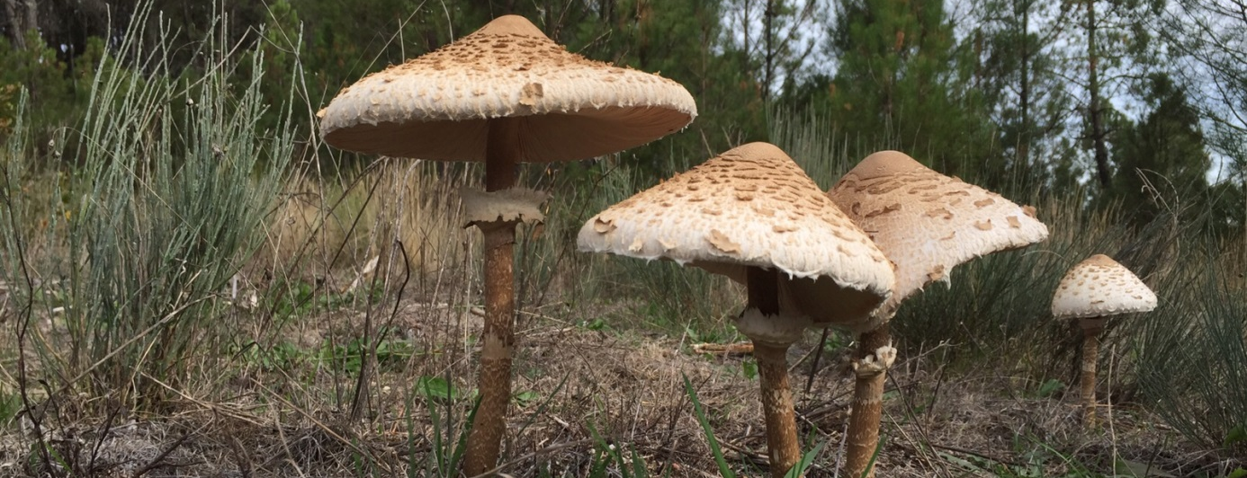
COMPREHENSION DE L’ORAL

EVALUATION 5H

Prénom :

Champignons, quatre révélations (nº65)
Tu vas visionner une première fois une vidéo, puis tu auras le questionnaire sous les yeux. Ensuite, après avoir vu une deuxième fois la vidéo, tu répondras aux questions ci-dessous.

1. Comment Julien Perrot qualifie-t-il cet automne ?
______________________
2. Ce temps n’est pas terrible pour qui ? Entoure.
- les grenouilles et les escargots
- les cornouilles et les sureaux

3. Première idée reçue. Réponds par vrai ou faux.

Les champignons sont des plantes.
Les plantes sont presque toujours vertes.
Champignons et animaux sont proches parents.

4. Deuxième idée reçue. Réponds par vrai ou faux.

Le chapeau et le pied, c’est le fruit du champignon.
La plus grande partie de son corps est sur les arbres.
Ses filaments microscopiques s’appellent le mycélium.

5. Troisième idée reçue. Réponds par vrai ou faux.
Il n’existe que des champignons parasites.
Beaucoup de champignons collaborent avec les arbres.
Les arbres peuvent communiquer grâce à leur réseau.

6. Quatrième idée reçue. Réponds par vrai ou faux.
Les limaces mangent des champignons toxiques pour nous.
Les champignons toxiques sont plus mangés que les autres.
Le lynx et chat sauvage boulottent des champignons.

7. Parmi ces mammifères, trace celui dont ne parle pas Julien Perrot.
écureuil - fouine - mulot - hérisson

8. Comment Julien Perrot termine toujours ses minutes nature ?
Entoure la bonne phrase.

- - Vois ce rapace près de chez vous.
- - Voilà, ça se passe près de chez vous.
- - Voilà, je m’en lasse des hiboux.
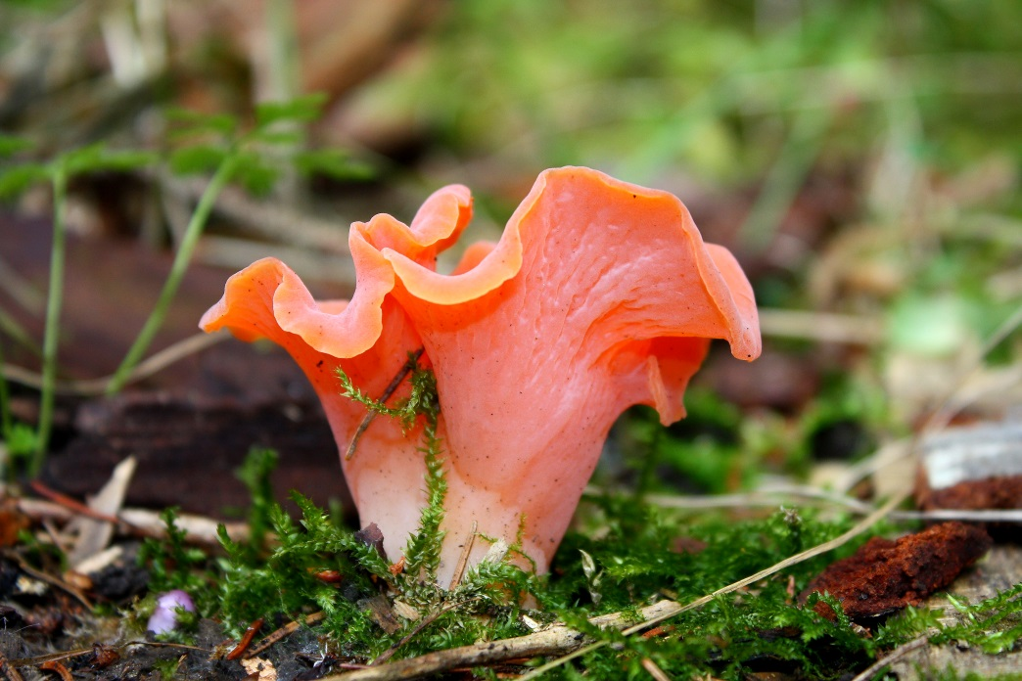
Tu as réussi : _____/ 10 points

COMMENTAIRES
Consignes de passation : Comme il s’agit d’une compréhension de l’oral, l’enseignant doit lire les questions aux élèves et les expliciter en reformulant certaines données. Par exemple, le mycélium est la partie souterraine du champignon, boulotter signifie manger,…
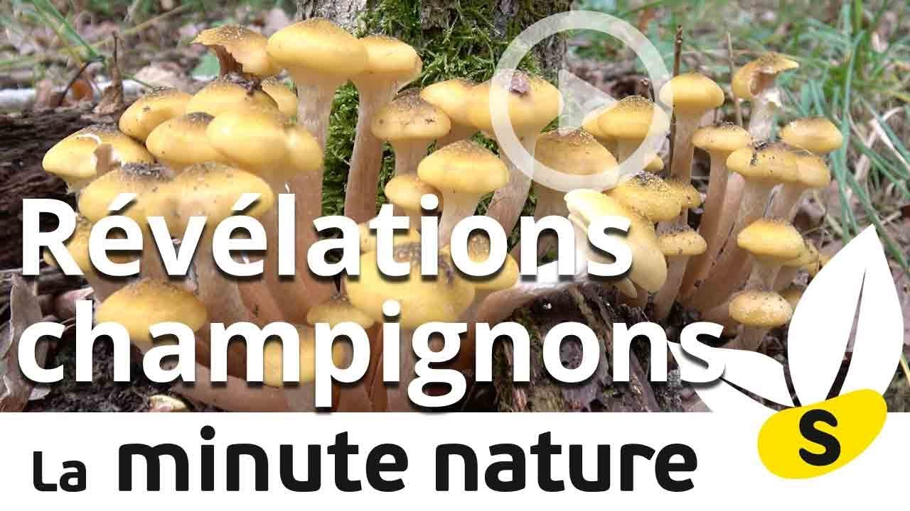

Les questions correspondent à l’ordre chronologique et suivent le commentaire de Julien Perrot. Aux questions 3 à 6, attribuer 1,5 point.

Liens avec les sciences
Unité et diversité du vivant : Grâce à cette séquence, les élèves découvrent le règne des champignons.
Ils entendent aussi que les trois règnes principaux (privilégiés dans les moyens de 5H) ne suffisent pas à classer tout ce qui vit. Animaux et champignons sont proches car ils sont incapables de fabriquer leur propre nourriture contrairement aux végétaux.
La manière dont se nourrissent les champignons est définie en 8H par le biais des fiches 50-51-59 du module 5 Interdépendance : Quelles sont les relations entre êtres vivants ?

Attentes de fin d’enquête, fiches 1 à 20
Le règne des champignons est abordé aux fiches 1-2-9-10-17-19 et 20 où il est question de leurs caractéristiques partagées avec les autres représentants du vivant, à savoir : il y a une naissance, une croissance, une reproduction et une mort dans ces trois règnes.
Cycle : Le cycle des saisons est suggéré avec cette minute nature automnale. Pour les élèves de 5H, il suffit de savoir que ce sont les spores qui permettent de faire pousser un autre champignon ; c’est le correspondant de l’œuf chez les animaux et de la graine chez les végétaux.

A noter que les végétaux seulement sont capables de fabriquer de la matière organique par réduction de matières inorganiques et matières minérales par le processus de photosynthèse. Ils sont donc autotrophes contrairement aux animaux et champignons qui sont hétérotrophes. La photosynthèse est abordée en 8H (fiche 48 du module 5) et expliquée durant le cycle 3.

